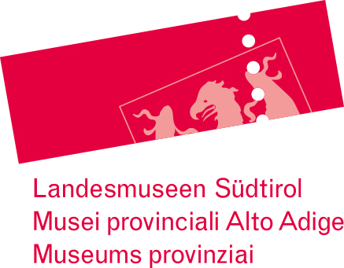
Pressemitteilung, 18. Dezember 2023

Lesung und Workshop mit der Biene Tulì
Am 23. Dezember organisiert das Naturmuseum einen Nachmittag für Kinder von 3 bis 6 Jahren. Auf dem Programm stehen Geschichten und ein Workshop in vorweihnachtlicher Stimmung. In italienischer Sprache.
Anlässlich der Veranstaltung "Un libro in valigia – “Oh,oh,oh… sto arrivando!“ am Samstag, 23. Dezember im Naturmuseum Südtirol liest Monica Gabbarrini von 14.30 bis 16 Uhr einige Geschichten vor und bietet eine kleine Kreativwerkstatt an, um sich und die Teilnehmenden auf Weihnachten einzustimmen. Kinder im Alter von 3 bis 6 Jahren können sich gemeinsam mit ihren Eltern von den Geschichten der Biene Tulì verzaubern lassen und anschließend unter der Anleitung von Gabbarrini selbst kreativ werden, inspiriert von einem der vorgelesenen Bücher.
Monica Gabbarrini schreibt Geschichten für Kinder und präsentiert sie mit ihrem Koffer voller Bücher.
Die Teilnahme kostet sieben Euro für Erwachsene und drei Euro für Kinder. Eine Vormerkung auf der Webseite des Museums unter dem Link https://app.no-q.info/naturmuseum-sudtirol/calendar#/event/411879 ist erforderlich.
Info: Tel. 0471 412964

